ВОЛГОГРАДСКая городская дума

**РЕШЕНИЕ**

400066, Волгоград, пр-кт им. В.И.Ленина, д. 10, тел./факс (8442) 38-08-89, E-mail: gs_kanc@volgsovet.ru

|  |  |  |  |
| --- | --- | --- | --- |
| от | 23.04.2025 | № | 25/450 |

О внесении изменения в решение Волгоградской городской Думы  
от 21.12.2018 № 5/115 «Об утверждении Правил землепользования и застройки городского округа город-герой Волгоград»

В соответствии с Градостроительным кодексом Российской Федерации, с учетом протокола общественных обсуждений от 02 октября 2024 г., заключения о результатах общественных обсуждений по проекту о внесении изменения в Правила землепользования и застройки городского округа город-герой Волгоград, утвержденные решением Волгоградской городской Думы  
от 21.12.2018 № 5/115 «Об утверждении Правил землепользования и застройки городского округа город-герой Волгоград», от 02 октября 2024 г., руководствуясь статьями 24, 26 Устава города-героя Волгограда, Волгоградская городская Дума

**РЕШИЛА:**

1. Внести в приложение 1 «Карта градостроительного зонирования. Границы территориальных зон» к Правилам землепользования и застройки городского округа город-герой Волгоград, утвержденным решением Волгоградской городской Думы от 21.12.2018 № 5/115 «Об утверждении Правил землепользования и застройки городского округа город-герой Волгоград», изменение, изменив границы территориальных зон территории, ограниченной кварталом 05_08_035, ул. Линевской, ул. Рабоче-Крестьянской в Ворошиловском, Советском районах Волгограда, с зоны объектов коммунальной и транспортной инфраструктур II и III классов опасности (ИТ1), с зоны объектов общественно-делового и жилого назначения за пределами исторического центра Волгограда (Д2-1) на зону объектов общественно-делового и жилого назначения на территориях, планируемых к реорганизации (Д2-2), установив границы указанных территориальных зон в соответствии  
с положениями статьи 85 Земельного кодекса Российской Федерации и  
статьи 30 Градостроительного кодекса Российской Федерации:

зону ИТ1

(зону объектов коммунальной и транспортной инфраструктур

II и III классов опасности),

зону Д2-1

(зону объектов общественно-делового и жилого назначения

за пределами исторического центра Волгограда)

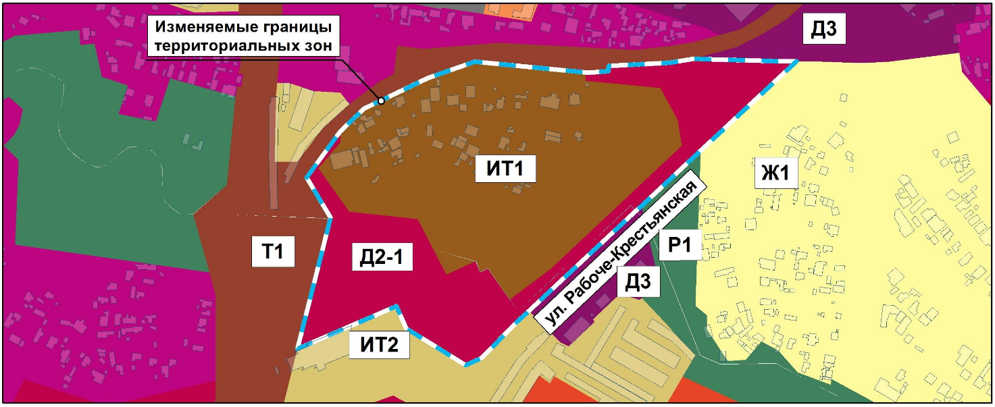

на зону Д2-2

(зону объектов общественно-делового и жилого назначения на территориях, планируемых к реорганизации)

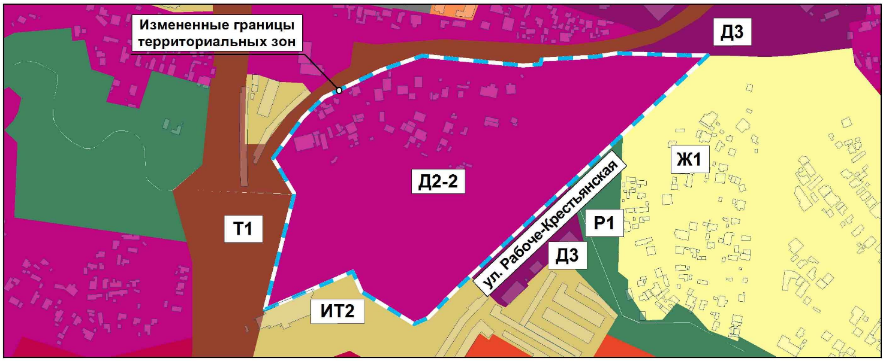

2. Администрации Волгограда направить в Управление Федеральной службы государственной регистрации, кадастра и картографии по Волгоградской области сведения об изменении границ территориальных зон согласно пункту 1 настоящего решения для внесения в Единый государственный реестр недвижимости.

3. Настоящее решение вступает в силу со дня его официального опубликования.

|  |  |
| --- | --- |
| Исполняющий полномочия  председателя Волгоградской  городской Думы  Д.А.Дильман | Глава Волгограда  В.В.Марченко |